Číslo projektu: | CZ.1.07/1.4.00/21.3811
Název DUM: | Zvířata (2)
Číslo DUM: | II/2/NJ/2/1/67
Vzdělávací předmět: | Německý jazyk – další cizí jazyk
Tematická oblast: | Cizí jazyk – německý jazyk
Autor: | Mgr. Marie Kudrnová
Anotace: | Žák vypráví o domácích mazlíčcích podle obrázků, doplňuje do textu správné členy, opraví chybný text a napíše jej správně, tvoří vhodné otázky k daným odpovědím.
Klíčová slova: | keinen, keine, nett, schwarz, alt, Jahre
Metodické pokyny: | Metodické pokyny jsou součástí materiálu
Druh učebního materiálu: | Pracovní list
Druh interaktivity: | kombinovaná
Cílová skupina: | Žák 7. – 9. ročníku ZŠ
Datum vzniku DUM: | 12. 10. 2014

ARBEITSBLATT

1. Erzähle nach dem Bild. Schreib 4 Sätze. / Vyprávěj podle obrázku. Napiš 4 věty.
zum Beispiel:
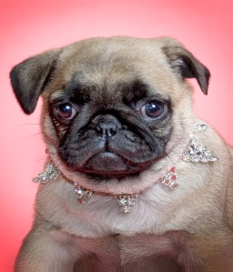
Karoline
Karoline hat einen Hund.
Er heißt Rex.
Er ist 5 Jahre alt.
Er ist sehr nett.
REX, 5

Karin Arnold Eva
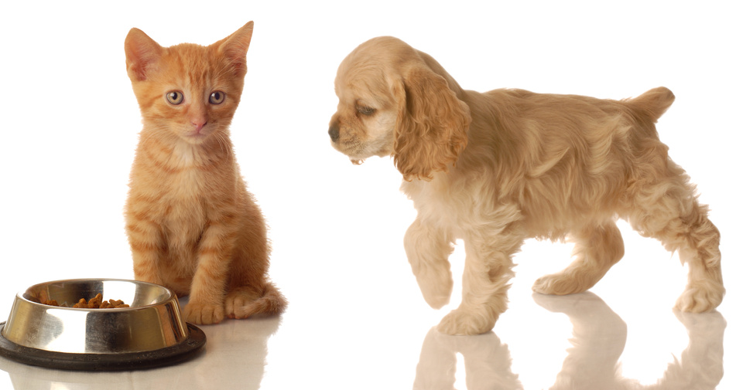
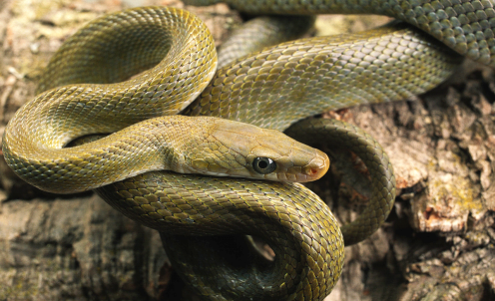
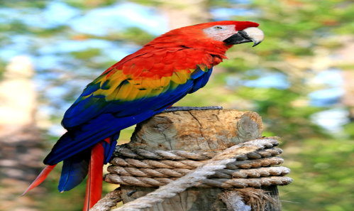

WALDI, 4
LORA, 2
MIEZE, 7

_____________________________ ____________________________ ___________________________

_____________________________ ____________________________ ___________________________

_____________________________ ____________________________ ___________________________

_____________________________ ____________________________ ___________________________

2. Ergänze den richtigen Artikel. / Doplň správný člen.

Ich habe ________ Hund. Er hat ________Schlange. Sie haben _______ Katze.
Wir haben _______Schildkröte. Sie hat ________ Spinne.
Ihr habt ________ Pferd. Du hast ________ Kaninchen.
Sie hat ________ Krokodil. Paul hat __________ Ziege.

3. Korrigierre den Text. / Oprav text. Přepiš.

Der katze Mia ist schwarc. Manuela hat eine hund. Wir hat das Huhn. Mein Mutter hat
ein Kaninchn. Er haben einen Schlange. Du habst der Hamstr.

____________________________________________________________________________

____________________________________________________________________________

____________________________________________________________________________

____________________________________________________________________________

4. Stell Fragen. / Utvoř otázky.

________________________________________________ Nein, ich habe keine Katze.

________________________________________________ Die Oma hat eine Ziege.

________________________________________________ Mein Hund heißt Rony.

________________________________________________ Meine Schlange ist 5 Jahre alt .

________________________________________________ Nein, Mario hat keinen Hamster.

Zdroje:
Galerie – sady Microsoft office – www.office.microsoft.com

